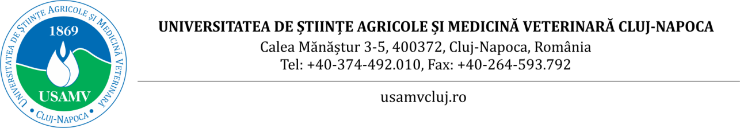

**Academia Digital Agri Challenge, eveniment de succes dedicat studenților și-a desemnat echipele câștigătoare în finala găzduită de USAMV Cluj-Napoca. Premii totale de 4.500 euro**

Universitatea de Științe Agricole și Medicină Veterinară (USAMV) Cluj-Napoca a găzduit ediția a II-a a Academiei Digital Agri Challenge – etapa finală a concursului Digital AgriChallenge, un concept inovator dedicat studenților de la universități și facultăți de profil din România. Concursul organizat de Agrovir, în parteneriat cu Facultatea de Horticultură și Afaceri în Dezvoltare Rurală, s-a bucurat de participarea a 29 de echipe studențești de la instituții de învățământ superior din București, Cluj-Napoca, Craiova, Galați, Iași și Timișoara. Premiile totale au însumat 4.500 euro.

În prima etapă, timp de trei săptămâni, echipele de studenți, au participat într-un mediu simulat și au luat decizii complexe de management și strategie într-o fermă digitală, pe baza datelor primite prin intermediul software-ului AgroVIR ([https://www.agrovir.com/RO/](https://l.facebook.com/l.php?u=https%3A%2F%2Fwww.agrovir.com%2FRO%2F%3Ffbclid%3DIwZXh0bgNhZW0CMTAAAR1cGVApmeftidH6D71tbxD0joy7eUMolKIsNGYDShtQ2PdUKOefuA7MfuI_aem_T5HRjXuZDb-QYVCx_0Iiww&h=AT2uObRrD9vvMpSrjkyGgpq_ryhf7t-5dbzRW1rcuQF2Qgn48Js1EVbJ7FDLcBvc5R9tBXTwtVQtDHDT0u96aKgpGS-VIuGgo-bd6tXbchqAZUQwU3-xs5HTpVtnfno2wXNI5BA9RoCIGQ2Rig&__tn__=-UK-R&c%5b0%5d=AT39SKvdaQrx0XM_2ShnkPwnMdRgwqHBqnm-UvbtdBltFH7xV9ywowXACnRNAHsHHSFuS4-_PXY0RsK_Wz6G7iNl4k8FSZNO1MPAYQMPw_zDZYwoHmDIy27JDa-Cb_8NlYIK5AtGbtCAFDLGYhTjUIlkgwJYW0uMmIhVdmtWXqElrQgmOQcsVKDtfAHQcF3GC335Rg)), într-o competiție care a decis cei șase finaliști.

În cadrul Academiei, echipele finaliste au beneficiat de mentorat aplicat, traininguri de prezentare, sesiuni de networking și provocări practice, toate cu scopul de a rezolva un proiect final cu miză reală. De asemenea, studenții au avut oportunitatea de a întâlni cei mai importanți lideri și experți din domeniul agriculturii din România sau de a participa la Kick Start în carieră, pentru a-și găsi jobul visat.

În 26-27 mai, la Centrul de Cercetări pentru Biodiversitate din campusul USAMV Cluj-Napoca, a avut loc finala, iar în urma jurizărilor proiectelor, echipele desemnate câștigătoare au fost:

* Premiul I, recompensat cu 2.500 euro – echipa **AgroLead Timișoara**, de la USV “Regele Mihai I”, Facultatea de Management și Turism Rural, având în componeță studenții: Andrei Rusu, Alexia Palfi, Lorena Lupei, Dragoș Lula;
* Premiul II, 1.200 euro – echipa **LettuceWin**, de la USAMV Cluj-Napoca, Facultatea de Horticultură și Afaceri în Dezvoltare Rurală - Adina Șaitiș, Orsi Bereczki, Izolda Karsai;
* Premiul III, 800 euro – echipa **SmartAgro** de la USAMV București, Facultatea de Agricultură: Daniel Stanciu, Maria Obada, Andra Popovici, Ionuț Dinu.

În finala de șase au mai fost calificate echipele: Agricultura București – USAMV București, Facultatea de Agricultură: Bogdan Alexandroaia, Daciana Dediu, Dorinel Mot, Ciprian Teselea; AgroMind - USAMV București, Facultatea de Management și Dezvoltare Rurală: Darius Sandu, Ion Toader, Cristian Catalina, Georgiana Chivu; NextFarmVision – USV “Ion Ionescu de la Brad” Iaşi, Facultatea de Agricultură: Raluca Bradu, Marta Azoiței, Marinela Agraviloae, Emanuel Mascan. Toate finalistele au fost recompensate și cu premii speciale din partea companiilor partenere.

”Programul Digital Agri Challenge pune accentul pe dezvoltarea competențelor studenților în agricultura digitală și a avut un succes remarcabil și la ediția inaugurală din 2024, care a fost organizată tot la universitatea noastră. Au participat atunci peste 120 de studenți români, alături de 15 parteneri parteneri din domeniu. Scopul nostru este să oferim studenților cunoștințe de specialitate în sectorul agricol și să extindem experiența practică. Suntem entuziasmați de Digital Agri Challenge, care reprezintă mai mult decât o competiție pentru studenți: este o rampă de lansare pentru viitorii profesioniști ai agriculturii digitale”, a declarat Prof. dr. Mugurel Jitea, decan al Facultății de Horticultură și Afaceri în Dezvoltare Rurală, din cadrul USAMV Cluj-Napoca.

Felicitări tuturor participanților și mulțumiri partenerilor din cadrul acestui proiect național de anvergură!